Prot. SG/23.134

Il 05 giugno 2023 è deceduto nella nostra Casa
di Wołomin (Polonia),
il carissimo Confratello
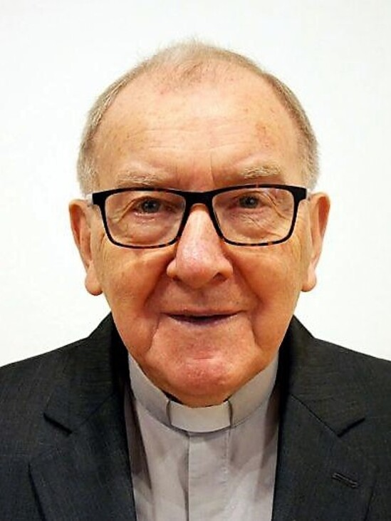
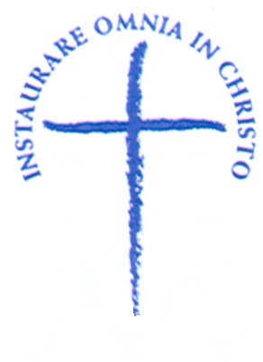

Sac. Stefan SZCZYGIELSKI
Era nato a Gasiory Lublino (Polonia) il 29 novembre 1938
Aveva 84 anni di età, 60 di professione e 50 di sacerdozio.
Apparteneva alla Provincia
“Matki Boskiej Częstochowskiej” – Warszawa
Don Stefan entro in Congregazione a 23 anni dopo aver effettuato studi professionali e anche un esperienza lavorativa come falegname. Nel 1961 fece il noviziato a Izbica Kujawska, e continuò gli studi di filosofia e teologia per l’ordinazione sacerdotale, avvenuta il 21 giugno 1972. svolse il suo servizio sacerdotale in diverse case: negli anni 1972/81 a Kalisz, come assistente presso l'Istituto Educativo Caritas ed economo della comunità religiosa; negli anni 1981/86 a Wołomin, come vicario parrocchiale; negli anni 1986/90 a Malbork, anche come vicario parrocchiale ed economo della comunità religiosa; negli anni 1990/92 a Zduńska Wola, pure come vicario parrocchiale; negli anni 1992/2009 a Zduńska Wola, in qualità del parroco; successivamente negli anni 2009/2020 a Wołomin prestando il servizio pastorale in parrocchia e come cappellano dell'Hospicjum della Divina Provvidenza a Wołomin per i malati terminali; negli anni 2020-2023 a Varsavia Anin, come padre spirituale dei seminaristi. Dal 2022 cominciò la sua lotta contro un tumore. Nei primi giorni di giugno 2023 fu trasportato all'Hospicjum di Wołomin, dove morì il 5 giugno 2023.

Requiescat in pace!

“I Figli della Divina Provvidenza esprimono la loro comunione anche suffragando generosamente i confratelli defunti. Ricevuta notizia della morte di un confratello, le comunità si raccolgono in preghiera per lui. Lo ricordano nella santa Messa e recitano per lui, per tre giorni, il santo rosario. In suffragio di lui ogni casa della Congregazione cura la celebrazione di una santa Messa, cui assiste possibilmente la comunità”. (Norme 41)

